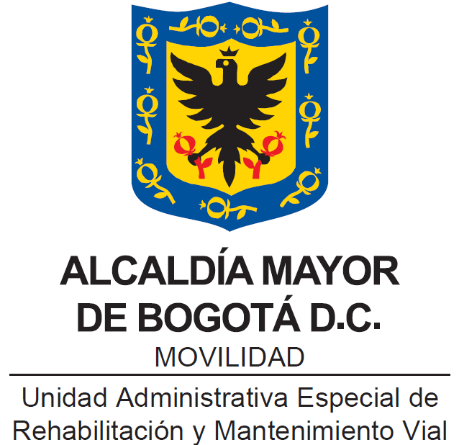

PORTAFOLIO OFERTA INSTITUCIONAL UAERMV

Bogotá D.C. octubre de 2024

CONTENIDO

PRESENTACIÓN 3
1. ¿QUIÉNES SOMOS? 3
2. NUESTRO COMPROMISO 5
3. MATERIALES PARA LAS INTERVENCIONES 6
3.1 MATERIAL FRESADO 6
3.2 FRESADO ESTABILIZADO 7
3.3 CONCRETO HIDRÁULICO 7
3.4 MEZCLAS ASFÁLTICAS 7
4. NUESTRAS ACTIVIDADES 8
4.1 CONSERVACIÓN DE LA MALLA VIAL 8
4.1.1 Mantenimiento de pavimentos flexibles y rígidos 8
4.1.1.1 MANTENIMIENTO RUTINARIO 9
4.1.1.2 MANTENIMIENTO PERIÓDICO 9
4.1.2 Rehabilitación de la Malla Vial 10
4.1.2.1 REHABILITACIÓN PARCIAL 10
4.1.2.2 REHABILITACIÓN TOTAL 10
4.2 ATENCIÓN DE EMERGENCIAS 10
4.3 APOYO INTERINSTITUCIONAL 10
4.4 ASISTENCIA TÉCNICA A LOCALIDADES 10
5. ESTRATEGIAS PARA LA INTERVENCIÓN MISIONAL 11
6. INFRAESTRUCTURA PARA LA PRODUCCIÓN 15
7. CONTROL DE CALIDAD – LABORATORIO DE SUELOS Y PAVIMENTOS 17
8. INFORMACIÓN DE CONTACTO 17
9. EXCEPCIONES EN TRÁMITES 19

PRESENTACIÓN

El portafolio de la oferta institucional de la UAERMV (Unidad Administrativa Especial de Rehabilitación y Mantenimiento Vial), es una herramienta de consulta que presenta los materiales y actividades que desarrolla la entidad para el cumplimiento de las intervenciones y alcances misionales, que son de interés público y permiten atender las necesidades institucionales y condiciones del mercado.

Aquí se define los tipos de intervención que la UAERMV puede realizar, contando con los recursos físicos y humanos óptimos que permiten alcanzar la experiencia y experticia necesaria para la implementación de cada uno de los ítems mencionados en este documento.

Las intervenciones de la UAERMV, cuentan con los más altos índices de calidad, logrando un posicionamiento y distinción a nivel distrital que se ha fortalecido durante la última década, resaltando el cumplimiento de los Planes de Desarrollo Distrital realizando una intervención destacada en el mantenimiento de la malla vial y una participación colaborativa con diferentes sectores del distrito para cumplir este propósito. De igual forma, se direccionan estas competencias alineadas al cumplimiento de las políticas públicas del país y los Objetivos de Desarrollo Sostenible.

¿QUIÉNES SOMOS?

La UNIDAD ADMINISTRATIVA ESPECIAL DE REHABILITACIÓN Y MANTENIMIENTO VIAL, entidad adscrita a la secretaria Distrital de Movilidad, fue conformada a partir de la transformación de la Secretaría de Obras Públicas del Distrito Capital (1926-2006), de acuerdo a lo establecido en el Artículo 106 del Acuerdo del Concejo de Bogotá D.C. No.257 del 30 de noviembre de 2006.

La UAERMV, está organizada como Unidad Administrativa Especial del orden distrital del Sector Descentralizado, de carácter técnico, con personería jurídica, autonomía administrativa y presupuestal y con patrimonio propio, adscrita a la Secretaría Distrital de Movilidad.

MISION:

“Conservar y mejorar el patrimonio de la ciudad, representado en la infraestructura del espacio público para la movilidad sostenible, con el propósito de aportar seguridad, confianza y bienestar para la ciudadanía”.

VISIÓN:

“La Unidad de Mantenimiento Vial será referente Nacional por su modelo de gestión de conservación de la infraestructura del espacio público para la movilidad, que genera valor en el patrimonio público y facilita la conectividad multimodal, para el uso y disfrute de los habitantes de Bogotá y la región metropolitana, mediante soluciones innovadoras y sostenibles con tecnologías de punta”.

OBJETO:

El acuerdo 761 de 2020 establece el objeto de la UAERMV:

“programar y ejecutar las obras necesarias para garantizar la rehabilitación y el mantenimiento periódico de la malla vial local, intermedia y rural; así como la atención inmediata de todo el subsistema de la malla vial cuando se presenten situaciones que dificulten la movilidad en el Distrito Capital”.

FUNCIONES:

Del mismo modo, el acuerdo 761 de 2020 establece las funciones de la UAERMV:

  - Programar, ejecutar y realizar el seguimiento a la programación e información de los planes y proyectos de rehabilitación y mantenimiento de la malla vial intermedia, local y rural construidas y ejecutar las acciones de mantenimiento que se requieran para atender situaciones que dificulten la movilidad en la red vial de la ciudad.

  - Suministrar la información para mantener actualizado el Sistema de Gestión de la Malla Vial del Distrito Capital, con toda la información de las acciones que se ejecuten.

  - Atender la construcción y desarrollo de obras específicas que se requieran para complementar la acción de otros organismos y entidades del Distrito.

  - Ejecutar las obras necesarias para el manejo del tráfico, el control de la velocidad, señalización horizontal y la seguridad vial, para obras de mantenimiento vial, cuando se le requiera.

  - Ejecutar las acciones de adecuación y desarrollo de las obras necesarias para la circulación peatonal, rampas y andenes, alamedas, separadores viales, zonas peatonales, pasos peatonales seguros y tramos de ciclorrutas cuando se le requiera.

  - Ejecutar las actividades de conservación de la ciclo-infraestructura de acuerdo con las especificaciones técnicas y metodologías vigentes y su clasificación de acuerdo con el tipo de intervención y tratamiento requerido (intervenciones superficiales o profundas).

Parágrafo 1. En el caso de las intervenciones para mejoramiento de la movilidad de la red vial arterial, éstas deberán ser planeadas y priorizadas de manera conjunta con el Instituto de Desarrollo Urbano.

Parágrafo 2. Las obras a las que hacen mención los literales c, d y e responderán a la priorización que haga la Secretaría Distrital de Movilidad y deberán cumplir con las especificaciones técnicas establecidas por esta y/o por el Instituto de Desarrollo Urbano cuando no existan las especificaciones técnicas requeridas. Así mismo la Secretaría Distrital de Movilidad regulará lo pertinente frente a las características de los proyectos de acuerdo con la escala de intervención.

Parágrafo 3. La Unidad Administrativa Especial de Rehabilitación y Mantenimiento Vial podrá suscribir convenios y contratos con otras entidades públicas y empresas privadas para prestar las funciones contenidas en el presente artículo.”

NUESTRO COMPROMISO

La UAERMV, mediante la implementación de la política del sistema integrado de gestión, ha determinado en el marco de la plataforma estratégica la participación en el desarrollo sostenible de Bogotá D.C, con intervenciones de calidad que atiendan las necesidades de nuestros grupos de valor; y con el desarrollo de nuestra labor a partir del uso racional de los recursos, cumpliendo los requisitos aplicables, con la mejora continua en nuestros procesos, implementando acciones que incrementen la satisfacción ciudadana, gestionando la operación en un ambiente de trabajo seguro, con calidad, responsabilidad y compromiso con el medio ambiente.

MATERIALES PARA LAS INTERVENCIONES

Los materiales utilizados por la UAERMV para el cumplimiento de su objeto misional corresponden a materia prima, material recuperado y materiales tratados. La materia prima utilizada es el cemento hidráulico, el asfalto, la emulsión asfáltica y los agregados pétreos vírgenes que son adquiridos por la UAERMV, para la producción de algunos de los materiales tratados.

El material recuperado corresponde a:

MATERIAL FRESADO | El material fresado nace de la trituración y demolición de los pavimentos asfalticos que son reciclados de los procesos de mantenimiento de la malla vial. Este material es almacenado transitoriamente en la sede de producción de la UAERMV y está compuesto por agregados y asfalto.

La Resolución 365 de 23-AGO-2018, establece “Ofrecer a título gratuito a las Entidades Estatales interesadas, el material de fresado de pavimento asfaltico, generado en desarrollo de las actividades de la UAERMV…”, considerando el principio de colaboración armónica entre diferentes entidades del estado para la realización de sus fines.

CONDICIONES DEL OFRECIMIENTO:

- La UAERMV no asumirá gastos adicionales para la transformación del material fresado, éste se encuentra acopiado sin ningún proceso industrial adicional.

- La solicitud para la adquisición a título gratuito de este bien, debe manifestarse por escrito, señalando la cantidad requerida, sin que supere los 5.000 m3 por solicitud y asumir los costos de transporte del material.

- Los interesados deberán cumplir con lo establecido en los documentos oficiales de la UAERMV en la disposición del proceso misional que corresponda, teniendo en cuenta las condiciones requeridas desde el acopio en la Sede de Producción de la Unidad hasta el sitio de disposición final del material, garantizando el uso correcto para su aprovechamiento.

Observaciones: En caso de que el interesado requiera los servicios de transporte y/o tratamiento del material de fresado de pavimento asfaltico, estos serán suministrados por la UAERMV de acuerdo a la disposición de los recursos necesarios, generando un costo asociado que será asumido por el interesado.

El material tratado, corresponde a:

FRESADO ESTABILIZADO | Incorporamos material de fresado (reciclaje de asfalto de vías intervenidas, raspado y granulado) con adición de emulsión asfáltica y/o cemento hidráulico y/o materiales pétreos, para generar fresado estabilizado, así como bases y/o sub-bases granulares con inclusión de material de fresado para: mejorar las condiciones mecánicas de la estructura de pavimento, reducir costos de intervención, minimizar la generación de desechos de construcción y contribuir con el cuidado del medio ambiente.
CONCRETO HIDRÁULICO | Producimos y consumimos nuestros concretos hidráulicos de varios tipos de resistencias para la rehabilitación de vías construidas en pavimento rígido, etc. El concreto hidráulico consiste en una combinación de un aglutinante como el cemento Portland, agregados pétreos, agua y en ocasiones aditivos, para formar una mezcla moldeable que al fraguar forma un elemento rígido, resistente y de larga duración.

 | MEZCLAS ASFÁLTICAS |  | Producimos y utilizamos nuestras mezclas asfálticas, productos de uso intensivo en la recuperación de la malla vial de Bogotá debido a su facilidad y rendimiento en la instalación.  Las mezclas asfálticas que producimos son:
 |  | MD 13: Mezcla Densa en caliente Fina | Mezcla asfáltica densa en caliente de gradación continua, con agregado de tamaño máximo 13,0 mm.
 |  | MD 19: Mezcla Densa en caliente Media | Mezcla asfáltica densa en caliente de gradación continua, con agregado de tamaño máximo 19,0 mm
 |  | MD 25: Mezcla Densa en caliente Gruesa | Mezcla asfáltica densa en caliente de gradación continua, con agregado de tamaño máximo 25,0 mm.
 |  | MCCh19: Mezclas asfálticas en caliente elaboradas con asfalto modificado con GCR | Mezclas de asfalto modificado con grano de caucho reciclado (GCR), son más resistentes a altas-y bajas temperaturas (fenómenos propios de la variabilidad climática) ya que tienen mayor viscosidad y cohesión, entre otras propiedades.

La UAERMV es una entidad comprometida con la Sostenibilidad y el Medio Ambiente, lo que se demuestra por medio del uso de materiales reciclados (pavimentos asfalticos-bituminosos reciclados) y el uso de GCR (Grano de Caucho Reciclado) como agentes modificadores que hacen parte de las mezclas asfálticas, utilizadas para el mejoramiento y alargamiento de la vida útil de las vías, aportando al cumplimiento de los OBJETIVOS DE DESARROLLO SOSTENIBLE:

“ODS 9: CONSTRUIR INFRAESTRUCTURAS RESILIENTES, PROMOVER LA INDUSTRIALIZACIÓN SOSTENIBLE Y FOMENTAR LA INNOVACIÓN”

NUESTRAS ACTIVIDADES

CONSERVACIÓN DE LA MALLA VIAL | Es el conjunto de actividades tendientes a lograr el cumplimiento de la vida útil de la estructura vial o a recuperar la capacidad estructural del pavimento, ampliando su vida útil. Dentro de estas actividades de conservación tenemos tanto las labores de mantenimiento como las de rehabilitación de la malla vial.

Dentro de las actividades de conservación, se encuentran:

Mantenimiento de pavimentos flexibles y rígidos |  | Conjunto de medidas que ayudan a mantener las mejores condiciones del pavimento, para llegar a su vida útil.  La UAERMV desarrolla 2 tipos de mantenimiento:

MANTENIMIENTO RUTINARIO

Conjunto de actividades tendientes a lograr el cumplimiento de la vida útil de la estructura vial, constituyéndose así en una práctica preventiva. Dentro de este mantenimiento ofrecemos:

 | sello de fisuras | Proceso de aplicación de materiales selladores en grietas y fisuras del pavimento asfaltico para prevenir la filtración de agua y entrada de escombros que debiliten la estructura del pavimento
 | sello de juntas | Proceso de aplicación de materiales selladores en juntas de expansión o contracción entre losas de concreto en pavimentos de carretera, manteniendo la integridad estructural del pavimento evitando la filtración de agua y acumulación de suciedad en las juntas
 | limpieza de sumideros | Proceso de mantenimiento regular a los dispositivos de drenaje ubicados en el pavimento para evitar la obstrucción de residuos, garantizando el adecuado drenaje de agua lluvia y evitar inundaciones en la vía.

MANTENIMIENTO PERIÓDICO

Conjunto de actividades que no comprometen masivamente las capas inferiores de la estructura del pavimento, con el objetivo de lograr que se alcance o aumente su vida útil, recuperando su condición de servicio inicial, constituyéndose así en una práctica preventiva o correctiva.

 | PARCHEO | Es el proceso de reparación en pequeñas áreas afectadas de las carpetas asfálticas, mediante la demolición, retiro y reemplazo de la misma.
 | bacheo | Es el proceso de reparación en profundidad de pequeñas áreas afectadas. Lo anterior implica el reemplazo del material granular y de la correspondiente carpeta asfáltica.
 | cambio de losa | Es el retiro y cambio de losas puntuales de concreto hidráulico falladas o fracturadas.

Rehabilitación de la Malla Vial | Conjunto de medidas que se aplican con el fin de recuperar la capacidad estructural del pavimento, ampliando su vida útil.  Hay 2 tipos de rehabilitación:

REHABILITACIÓN PARCIAL

Esta implica el retiro de la carpeta asfáltica y parte del material granular existente para posteriormente colocar materiales nuevos tales como: mezclas asfálticas, bases granulares o estabilizadas. Dentro de este tipo de rehabilitación se incluye el cambio de carpeta, el cual comprende el retiro y reemplazo de la carpeta asfáltica existente en la totalidad del segmento vial que se necesite, de acuerdo con el diseño de pavimentos.

REHABILITACIÓN TOTAL
Esta corresponde a la intervención de todas las capas del pavimento existente, en algunas ocasiones, requiriendo el mejoramiento de la subrasante. En este tipo de rehabilitación se necesita colocar una nueva estructura del pavimento.

ATENCIÓN DE EMERGENCIAS | Atención inmediata de todo el subsistema de la malla vial cuando se presenten situaciones imprevistas que dificulten la movilidad en el Distrito Capital.

APOYO INTERINSTITUCIONAL | Atendemos la construcción y desarrollo de obras específicas que se requieran para complementar la acción de otros organismos y entidades distritales en la mejora de la movilidad vial.

ASISTENCIA TÉCNICA A LOCALIDADES | Apoyamos técnicamente a los Fondos de Desarrollo Local en la planeación relacionada con la conservación de la malla vial local, a través de la Subdirección de Planificación y de Conservación.

ESTRATEGIAS PARA LA INTERVENCIÓN MISIONAL

A continuación, se presentan las Estrategias para los diferentes Tipos de Intervención en la malla vial y en la ciclo-infraestructura de la ciudad, en cumplimiento de las funciones institucionales de la UAERMV:

Estrategia | Actividades por Tipo de Intervención | Tipo de red atendida  (POT 555 de 2021)
- MANTENIMIENTO DE CICLORUTAS | Se ejecuta en cumplimiento del Art. 95 del Acuerdo 761 de 2020, literal “F”.  - Mantenimiento Periódico (Parcheo, Bacheo).  - Mantenimiento Rutinario (Sello de Fisura, Sello de Grietas, Sello de Juntas, Limpieza de Dispositivos de Control de Tránsito, Limpieza de Sumideros, Limpieza de Drenajes, Barrido General, entre otros).  - Rehabilitación Parcial (Rehabilitación Flexible, Rehabilitación Rígido).  - Rehabilitación Total (Rehabilitación Flexible, Rehabilitación Rígido).  - Construcción y/o Adecuación "Construcción y desarrollo de obras específicas que se requieran para complementar la acción de otros organismos y entidades del Distrito - Art. 95 del Acuerdo 761 de 2020, literal C". | Red de ciclo-infraestructura (franjas de ciclo-infraestructura por donde circulan bicicletas, patinetas o vehículos de micro movilidad y las áreas de servicios complementarios a estos vehículos)
- INFRAESTRUCTURA Y GESTIÓN DEL TRÁNSITO | - Mantenimiento Periódico (Mantenimiento Periódico (Parcheo, Bacheo, Cambio de Carpeta, Cambio de Losa, Fresado Estabilizado, Cambio de Adoquín, Nivelación de Adoquín, Lechada Asfáltica con Mezcla Bituminosa Reciclada).  - Mantenimiento Rutinario (Sello de Fisura, Sello de Grietas, Sello de Juntas, Limpieza de Sumideros y de Pozos).  - Señalización para la actividad de Cambio de Carpeta (Manejo del Tráfico, Control de la Velocidad, señalización Horizontal y Seguridad Vial en Obras). | Red vial  (Malla vial local e intermedia)
- REHABILITACIÓN VIAL COMO COMPLEMENTO AL MEJORAMIENTO DE LA INFRAESTRUCTURA DE SERVICIOS PÚBLICOS | - Rehabilitación Parcial (Rehabilitación Flexible, Rehabilitación Rígido).  - Rehabilitación Total (Rehabilitación Flexible, Rehabilitación Rígido).  - Señalización para la actividad de Rehabilitación Flexible (Manejo del Tráfico, Control de la Velocidad, Señalización Horizontal y Seguridad Vial en Obras). | Red vial  (Malla vial local e intermedia)
- SITUACIONES IMPREVISTAS Y APOYO INTERINSTITUCIONAL | - En cumplimiento del Art. 95 del Acuerdo 761 de 2020, parágrafos 1 y 3", para el mejoramiento de la red vial arterial, se planea y prioriza en conjunto con el IDU.  - Mantenimiento Periódico (Parcheo, Bacheo), solo para vías de malla Arterial y Troncal.  - Mantenimiento Rutinario (Sello de Fisura, Sello de Grietas, Sello de Juntas), solo para vías de malla Arterial y Troncal.  - Construcción y/o Adecuación "Construcción y desarrollo de obras específicas que se requieran para complementar la acción de otros organismos y entidades del Distrito - Art. 95 del Acuerdo 761 de 2020, literal C".  - Plan Institucional de Respuesta a Emergencias (PIRE).  - Atención de Emergencia: Actividad (Habilitación de Calzada) y los eventos son Remoción en Masa y/o Deslizamientos, Perdida de Banca, Caída de Talud, Sismos, Atentado Terrorista, Accidente Aéreo Urbano, Rescate en Montaña, Accidente Vehicular "Obstáculos en la Vía, Derrame de Aceites, Materiales Peligrosos", Encharcamientos, Granizadas.  - Actividad (Conformación de Jarillones) y el evento es Inundación.  - Actividad (Rehabilitación de Calzada) y el evento es Daños en Redes de Servicios Públicos.  - Actividad (Escarificar) y el evento es Incendio Forestal.  - Actividad (Habilitación Estructural) y el evento es Incendio Estructural.  - Obras de Bioingeniería y/o Ingeniería Verde para devolver el equilibrio natural al suelo: Actividad (Estabilizar Laderas, Cauces y Taludes, de Taludes y/o Hidrosiembra, Control de Revegetalización (el restablecimiento de la cobertura vegetal) Bioingeniería, Cubiertas Superficiales) y los eventos son Erosión y los Deslizamientos en Zonas de Laderas.  - Actividad (Construcción de Gaviones y Muros de Contención, Obras de Arte, Canales de Agua, Trincheras, Gusanillos y Descoles Hídricos) y el evento es Regulación de Flujos Hídricos, Procesos Denudativos.  - Actividad (Construcción de Zanjas y Terrazas Forestales) y el evento es Incremento de la Infiltración. | Red vial  (Malla vial local, intermedia, arterial y enlaces)
- MANTENIMIENTO VÍAS RURALES | - Mantenimiento Periódico (Parcheo, Bacheo, Fresado Estabilizado).  - Mantenimiento Rutinario (Sello de Fisuras).  - Atención de Emergencia: Actividad (Habilitación de Calzada) y los eventos son Remoción en Masa y/o Deslizamientos, Perdida de Banca, Caída de Talud, Sismos, Atentado Terrorista, Rescate en Montaña, Accidente Vehicular "Obstáculos en la Vía, Derrame de Aceites, Materiales Peligrosos", Encharcamientos, Granizadas.  - Actividad (Conformación de Jarillones) y el evento es Inundación.  - Actividad (Escarificar) y el evento es Incendio Forestal.  - Obras de Bioingeniería y/o Ingeniería Verde para devolver el equilibrio natural al suelo:  - Actividad (Estabilizar Laderas, Cauces y Taludes, Revegetalización de Taludes y/o Hidrosiembra, Control de Bioingeniería, Cubiertas Superficiales) y los eventos son Erosión y los Deslizamientos en Zonas de Laderas.  - Actividad (Construcción de Gaviones y Muros de Contención, Obras de Arte, Canales de Agua, Trincheras, Gusanillos y Descoles Hídricos) y el evento es Regulación de Flujos Hídricos, Procesos Denudativos.  - Actividad (Construcción de Zanjas y Terrazas Forestales) y el evento es Incremento de la Infiltración. | Red de conexión rural y regional estructurante  (mallas principales que incluye las vías primarias, secundaria, terciarias, y los enlaces peatonales y vehiculares)  Red para el recorrido de proximidad y del cuidado rural  (malla local)
- ESTRATEGIAS CULTURA CIUDADANA | - Ritual de Inicio y Fin (se realiza para actividades de Rehabilitación y Cambio de Carpeta, con el objetivo de humanizar la labor de las personas en los frentes de obra).  - Sensibilizaciones al interior de la UAERMV frente al Respeto, la Prudencia y la Paciencia (Fomento del respeto basados en el enfoque de género y territorial).  - Charlas de sensibilización en articulación con la Secretaría de la Mujer (Estereotipos, Tipos de Violencia).  - Divulgación de la Ruta Única de Atención para Mujeres Víctimas de Violencia (Orientación a la ciudadanía de los canales de comunicación para reportar violencia contra la mujer). | Red vial  (Malla vial local, intermedia, arterial y enlaces)  Red de ciclo-infraestructura  Red de infraestructura peatonal  Red de conexión rural y regional estructurante  Red para el recorrido de proximidad y del cuidado rural
- ESPACIO PÚBLICO | Se ejecuta a través del Art. 95 del Acuerdo 761 de 2020, literal E".  - Mantenimiento Periódico (Parcheo, Bacheo, Cambio de Losa).  - Mantenimiento Rutinario (Sello de Fisura, Sello de Grietas, Sello de Juntas).  - Rehabilitación Parcial (Rehabilitación Flexible, Rehabilitación Rígido).  - Rehabilitación Total (Rehabilitación Flexible, Rehabilitación Rígido).  - Construcción y/o Adecuación "Construcción y Desarrollo de Obras Específicas que se requieran para complementar la acción de otros organismos y entidades del Distrito” - Art. 95 del Acuerdo 761 de 2020, literal C". | Red de infraestructura peatonal (franjas de circulación peatonal del espacio público para la movilidad y la franja de Paisajismo y para la resiliencia urbana)
Fuente: Elaboración propia UAERMV, ajustado POT – Plan de Ordenamiento Territorial, vigente.

INFRAESTRUCTURA PARA LA PRODUCCIÓN

La UAERMV cuenta con un predio propio establecido como Sede de Producción denominado “LA ESMERALDA PLANTA EL ZUQUE”, ubicado en el sector rural de la Localidad de Ciudad Bolívar (Parque Minero Industrial EL MOCHUELO).

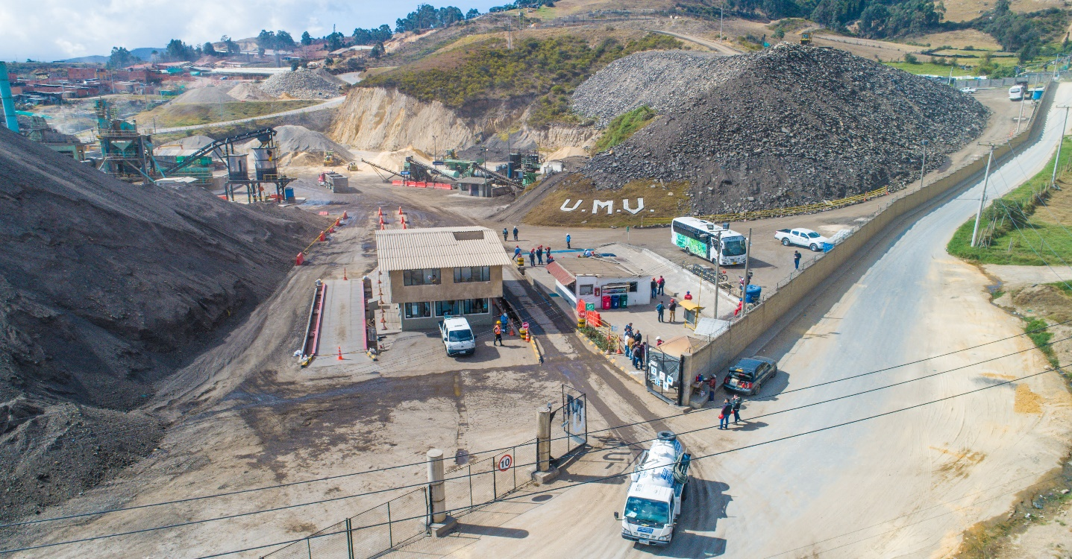
Fotografía aérea de la entrada al Predio “LA ESMERALDA PLANTA EL ZUQUE” propiedad de la UAERMV

Actualmente existen cinco (5) plantas de producción para la ejecución de las obras de conservación de la malla vial de la ciudad, las cuales se encuentran en la Sede de Producción ubicada en el parque minero industrial “El Mochuelo”. Estas plantas producen insumos internos de la entidad y acopian el material fresado.

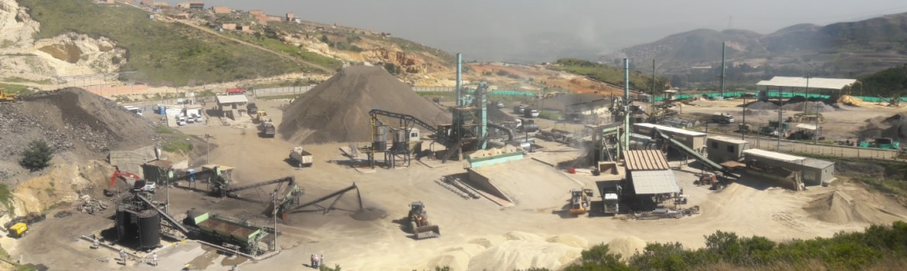
Fotografía tomada a las plantas de asfaltos del Predio “LA ESMERALDA PLANTA EL ZUQUE”

Estas plantas industriales son:

TIPO DE PLANTA | MARCA | CANTIDAD
Planta Dosificadora de concreto hidráulico | ALTRON | 1
Planta de Asfalto en Caliente BACT 250 | ABL | 1
Planta de Asfalto en Caliente | CEDARAPIDS | 1
Planta Trituradora Serie 466-08, 522-09 | ASTECNIA | 1
Planta de Asfalto en Frío (para el aprovechamiento de material recuperado) | ASTECNIA | 1
Báscula Camionera Electrónica | CARDINAL | 1

CONTROL DE CALIDAD – LABORATORIO DE SUELOS Y PAVIMENTOS

Para el control de la calidad de los productos y servicios misionales, contamos con un “LABORATORIO DE SUELOS Y PAVIMENTOS” propio, el cual está acreditado por la ONAC (Organismo Nacional de Acreditación de Colombia) y se encuentra dotado con equipos de alta tecnología, con el fin de asegurar la calidad de los materiales para las intervenciones de la UAERMV, realizando ensayos de laboratorio y entregando resultados confiables, utilizados como insumos para:

- Los diseños de la estructura de pavimentos.
- Los diseños de la mezcla asfáltica e hidráulica.
- El control de calidad de las materias primas utilizadas para la producción de mezcla asfáltica e hidráulica.
- Los materiales que componen las diferentes capas de la estructura del pavimento en el proceso constructivo.
- El producto terminado para que sea conforme.

INFORMACIÓN DE CONTACTO

CONTACTO: | PBX: +57 (601) 3779555 - Información: Línea 195
SEDE ADMINISTRATIVA | “Centro Empresarial Elemento”: Avenida Calle 26 # 69-76, Torre 1 “Aire”, Piso 3 - Localidad Engativá
SEDE OPERATIVA | “Predio La Elvira”: Calle 22D # 120-40 - Localidad Fontibón
SEDE DE PRODUCCIÓN | “Predio La Esmeralda - Planta El Zuque”: Parque Minero Industrial “El Mochuelo”. Km 3,5 vía a Pasquilla - Localidad Ciudad Bolívar

EXCEPCIONES EN TRÁMITES

A continuación, se presenta el Concepto de “No aplicabilidad de la Política Pública de racionalización de trámites en la Unidad”:

Mediante radicado número 20195010380961 del 6 de diciembre de 2019, el DAFP-Departamento Administrativo de la Función Pública, emitió concepto de la NO aplicabilidad de la Política Pública de racionalización de trámites al interior de la UAERMV-Unidad Administrativa Especial de Rehabilitación y Mantenimiento Vial, en respuesta a la solicitud elevada por la Entidad a ese organismo mediante oficio número: 20192060375392 del 14 de noviembre de 2019, como se indica:

“En atención a la comunicación mediante la cual la Unidad Administrativa Especial de Rehabilitación y Mantenimiento Vial — UAERMV —, envía respuesta sobre la consulta frente a como se desarrolla la función descrita en el literal d) del artículo 3 del Acuerdo 010 de 2010, con el fin de reconfirmar que efectivamente la entidad no desarrolle trámites ni otros procedimientos administrativos; de manera atenta, desde la Dirección de Participación, Transparencia y Servicio al Ciudadano nos permitimos dar respuesta en los siguientes términos:

De la lectura del oficio presentado por la UAERMV se entiende que la función se realiza en el marco de la ejecución de las funciones c y d del artículo 109 del acuerdo 257 de 2006, la cual se enfoca en la atención de situaciones imprevistas que dificulten la movilidad en la red vial y que lo que se realiza es el apoyo a acciones dentro del Sistema Distrital de Gestión de Riesgos y Cambio Climático y en el marco de la actuación para la respuesta Emergencias de Bogotá y la función de apoyo interinstitucional a entidades a cargo de la conservación de la malla vial de cualquier tipo y que en consecuencia no se reciben solicitudes de construcción de obras específicas por fuera de estas solicitudes.

En armonía con lo manifestado por la Unidad Administrativa Especial de Rehabilitación y Mantenimiento Vial — UAERMV — en el oficio de la referencia, y después de haber realizado un análisis de sus funciones, no se evidencian procedimientos que cumplan con los atributos para ser considerados como trámites ni otros procedimientos administrativos —OPAS-. En consecuencia, se concluye que la Unidad Administrativa Especial de Rehabilitación y Mantenimiento Vial — UAERMV- no es sujeto obligado de la Política Pública de racionalización de Trámites, razón por la cual no le aplica el diligenciamiento del Formulario Único de Reporte de Avance a la Gestión -FURAG, tanto para el registro del inventario de trámites en el Sistema Único de Información de Trámites - SUIT, como para el componente de racionalización de trámites de que trata el ll componente del Plan Anticorrupción y de Atención al Ciudadano”.

REVISIÓN Y APROBACIÓN:
Elaborado y/o Actualizado por: | Validado por  Líderes (Estratégico u Operativo) del Proceso: | Aprobado:
JUAN FELIPE VELA GONZALEZ  Contratista Gerencia para el Desarrollo, la Calidad y la Innovación | CAMILO ENRIQUE MARRUGO MARTÍNEZ  Gerente del Desarrollo, la Calidad y la Innovación | EDGAR ALONSO FORERO CASTRO  Jefe Oficina Asesora de Planeación

Participo en la elaboración del documento: Fredy Angel Contreras Garzon - GDCI

CONTROL DE CAMBIOS:
VERSIÓN | DESCRIPCIÓN | FECHA | APROBADO  Jefe de la Oficina Asesora de Planeación
1 | NUEVO DOCUMENTO INTERNO DMIC: conforme al rediseño institucional y a las nuevas funciones de la GDCI. Cambia su nombre y codificación por situarse en un nuevo proceso misional: De “PIV-IN-003-V1 PORTAFOLIO OFERTA INSTITUCIONAL” del Proceso de Desarrollo Misional y Comercialización que hace parte de la Gerencia del Desarrollo, la Calidad y la Innovación. | SEPTIEMBRE DE 2024 | EDGAR ALFONSO FORERO CASTRO

https://archivobogota.secretariageneral.gov.co/sites/default/files/fondo_documental/8.%20Guia%20Secretaria%20de%20Obras%20Publicas.pdf
Artículo 95 del Acuerdo 761 de 2020 del Concejo de Bogotá D.C. https://www.alcaldiabogota.gov.co/sisjur/normas/Norma1.jsp?i=93649
https://www.umv.gov.co/portal/wp-content/uploads/2018/08/res365.pdf
… el 29 de diciembre de 2021 se firmó el Decreto 555 por el cual se adoptó la revisión general del Plan de Ordenamiento Territorial “Bogotá Reverdece 2022-2035”.
Consulta: https://www.umv.gov.co/portal/wp-content/uploads/2021/02/Conceptodenoaplicabilidaddetramites.pdf
Función del Acuerdo 010 de 2010 Artículo 3: “4) Atender la construcción y desarrollo de obras específicas que se requieran para complementar la acción de otros organismos y entidades como la Secretaría del Medio Ambiente y el Fondo de Prevención y Atención de Emergencias - FOPAE o quienes haga sus veces, las empresas de servicios públicos domiciliarios, localidades y comunidades”. (https://www.alcaldiabogota.gov.co/sisjur/normas/Norma1.jsp?i=40883 ). La cual se refiere a la función establecida en el Artículo 95 del Acuerdo Distrital 761 de 2020, que indica: “c. Atender la construcción y desarrollo de obras específicas que se requieran para complementar la acción de otros organismos y entidades del Distrito. entidades del Distrito”. (https://www.alcaldiabogota.gov.co/sisjur/normas/Norma1.jsp?i=93649 )

